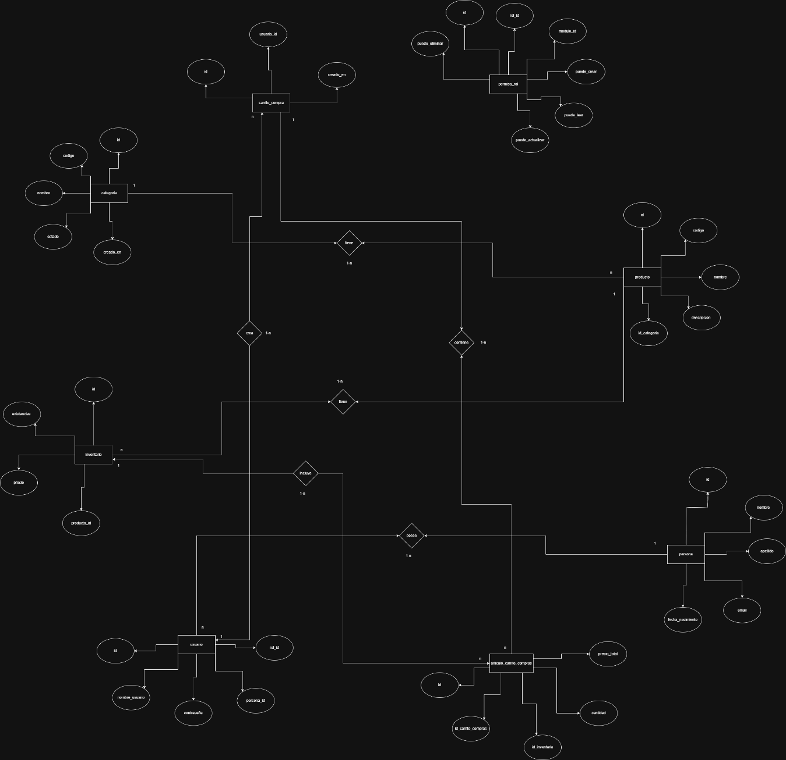
MODELO RELACIONAL – SISTEMA CARRITO DE COMPRAS
CATEGORIA
CATEGORIA(
id,
code,
name,
status,
created_at,
updated_at,
deleted_at
)

PRODUCTO
PRODUCTO(
id,
code,
name,
description,
category_id,
status,
created_at,
updated_at,
deleted_at
)
PK: id
FK: category_id → CATEGORIA(id)

INVENTARIO
INVENTARIO(
id,
product_id,
stock,
price,
status,
created_at,
updated_at,
deleted_at
)
PK: id
FK: product_id → PRODUCTO(id)

PERSONA
PERSONA(
id,
name,
last_name,
email,
birth_date,
status,
created_at,
updated_at,
deleted_at
)
PK: id

ROL
ROL(
id,
name,
status,
created_at
)
PK: id

PERMISO
PERMISO(
id,
name,
module,
status
)
PK: id

USUARIO
USUARIO(
id,
person_id,
username,
password,
role_id,
status,
created_at,
updated_at,
deleted_at
)
PK: id
FK: person_id → PERSONA(id)
FK: role_id → ROL(id)

ROL_PERMISO
ROL_PERMISO(
id,
role_id,
permission_id
)
PK: id
FK: role_id → ROL(id)
FK: permission_id → PERMISO(id)

CARRITO_COMPRA
CARRITO_COMPRA(
id,
user_id,
status,
created_at
)
PK: id
FK: user_id → USUARIO(id)

ITEM_CARRITO
ITEM_CARRITO(
id,
shopping_cart_id,
inventory_id,
quantity,
price_at_moment,
total_price
)
PK: id
FK: shopping_cart_id → CARRITO_COMPRA(id)
FK: inventory_id → INVENTARIO(id)
Análisis de Cardinalidades Justificado
CATEGORIA — PRODUCTO (1 : N)
La relación entre CATEGORIA y PRODUCTO es de uno a muchos (1:N), ya que una categoría puede contener varios productos. Sin embargo, cada producto pertenece únicamente a una categoría específica, lo cual se representa mediante la llave foránea category_id en la tabla PRODUCTO.

PRODUCTO — INVENTARIO (1 : N)
La relación entre PRODUCTO e INVENTARIO es de uno a muchos (1:N), porque un producto puede tener varios registros en el inventario, por ejemplo, diferentes cantidades disponibles. Cada registro de inventario corresponde a un solo producto, representado por la llave foránea product_id.

PERSONA — USUARIO (1 : 1)
La relación entre PERSONA y USUARIO es de uno a uno (1:1), ya que cada persona registrada en el sistema tiene una única cuenta de usuario, y cada usuario corresponde a una sola persona. Esto se representa mediante la llave foránea person_id en la tabla USUARIO.

ROL — USUARIO (1 : N)
La relación entre ROL y USUARIO es de uno a muchos (1:N), debido a que un rol puede asignarse a varios usuarios, como por ejemplo rol administrador o cliente. Sin embargo, cada usuario tiene asignado un solo rol, representado por la llave foránea role_id.

ROL — PERMISO (N : M)
La relación entre ROL y PERMISO es de muchos a muchos (N:M), ya que un rol puede tener varios permisos y un permiso puede estar asignado a varios roles. Esta relación se resuelve mediante la tabla intermedia ROL_PERMISO, que contiene las llaves foráneas role_id y permission_id.

USUARIO — CARRITO_COMPRA (1 : N)
La relación entre USUARIO y CARRITO_COMPRA es de uno a muchos (1:N), porque un usuario puede crear varios carritos de compra a lo largo del tiempo. Cada carrito pertenece únicamente a un usuario, representado por la llave foránea user_id.

CARRITO_COMPRA — ITEM_CARRITO (1 : N)
La relación entre CARRITO_COMPRA e ITEM_CARRITO es de uno a muchos (1:N), ya que un carrito puede contener varios productos o ítems. Cada ítem pertenece únicamente a un carrito, representado por la llave foránea shopping_cart_id.

INVENTARIO — ITEM_CARRITO (1 : N)
La relación entre INVENTARIO e ITEM_CARRITO es de uno a muchos (1:N), porque un producto del inventario puede estar presente en varios carritos de compra. Cada ítem del carrito corresponde a un único registro del inventario, representado por la llave foránea inventory_id.

